**23.05 Математика**

**Тема:** Виконання додавання і віднімання з перевіркою. Розв’язування рівнянь. Пригадування властивостей віднімання та законів додавання. Перетворення одиниць вимірювання.

**Мета:** формувати обчислювальні навички, закріплювати вміння розв’язувати задачі; розвивати мислення, пам’ять; виховувати моральні якості, свідоме і творче ставлення до навчання.

**Хід уроку**

**Актуалізація опорних знань.**

**1) Усний рахунок.**

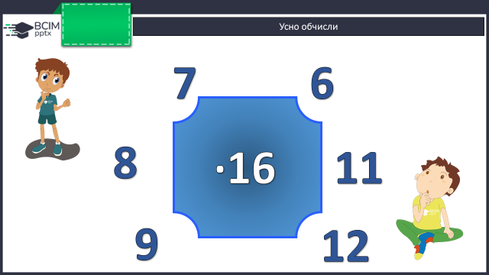

***2) Каліграфічна хвилинка.***

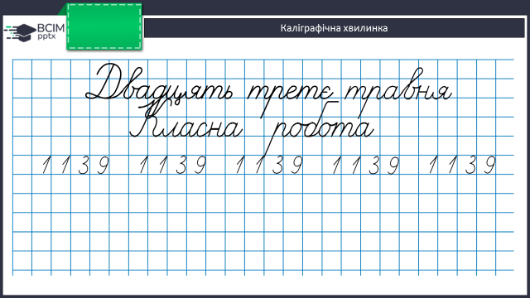

**Повідомлення теми уроку.**

- Сьогодні на уроці ми будемо виконувати додавання і віднімання з перевіркою. Розв’язувати рівняння. Пригадувати властивості віднімання та законів додавання. Перетворювати одиниць вимірювання.

**Розвиток математичних знань та вмінь учнів.**

**Робота за підручником (с.129)**

**1)Завдання 765 (усно)**

Прочитай числа й назви сумами розрядних доданків.

**2)Завдання 766 (письмово)**

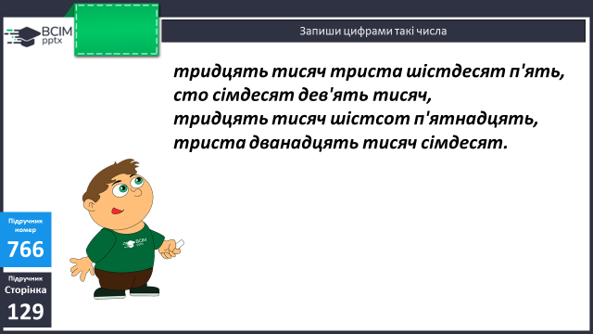

**3)Завдання 767 (письмово)**

Вирази в менших одиницях вимірювання.

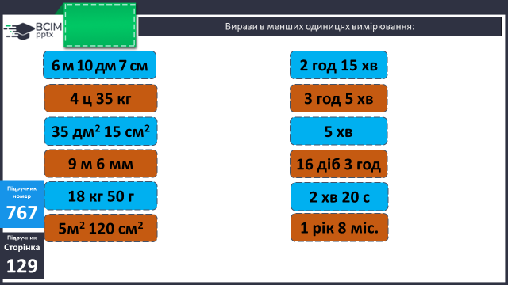

**4)Завдання 768 (письмово)**

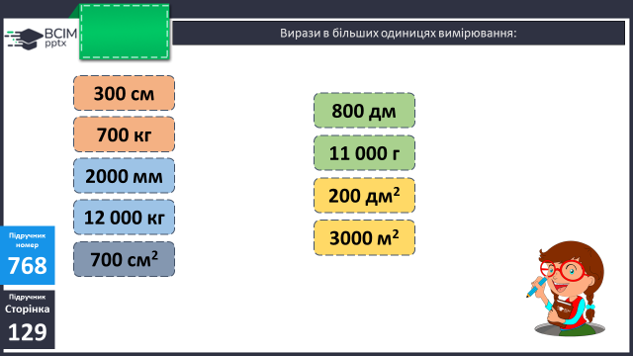

**Фізкультхвилинка**

<https://www.youtube.com/watch?v=0meG5Pn_iOI&pp=ygUg0YTRltC30LrRg9C70YzRgtGF0LLQuNC70LjQvdC60LA%3D>

**5)Завдання 769 (усно)**

**6)Приклади 770 (письмово)**

Виконай додавання і віднімання у стовпчик з перевіркою.

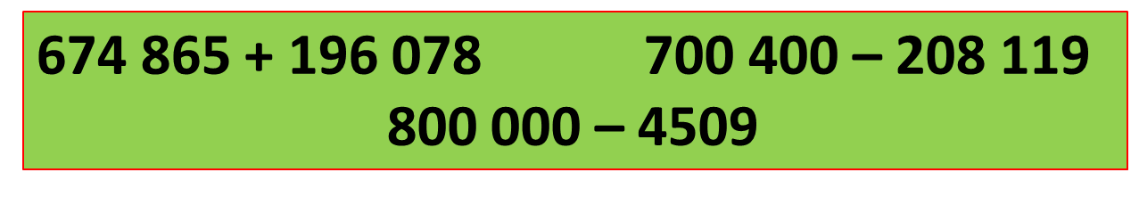

**7)Рівняння 771 (1-4 усно)**

**Домашнє завдання.**

**П.с.129 № 771 (5,6 письмово), №774.**

***Роботи надсилайте на Human***